 | Afdeling  Elektriciteit  2de Graad  BSO |  | Deelthema : Enkelpolige schema’s
Schooljaar: ………………………. |  | Leerkracht: Christophe De Smedt
Klas: 3BET |  | Naam:

Doel van de Enkelpolige schakeling
Wanneer we van op één plaats één of meerdere (gezamenlijk) lamp(en) willen bedienen in een droge ruimte.
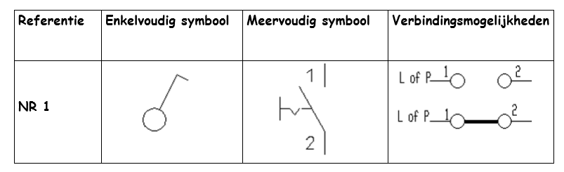
Te bereiken doelstellingen van de leerling bij deze opdracht:

Situatieschets: ( dit zijn de wensen van de klant)

In de slaapkamer willen we het licht kunnen uit en aan schakelen aan de deur. De schakelaar wordt aan de deurzijde geplaatst.
Aan de ingang van de ruimte staat de enkelpolige schakelaar. Het lichtpunt bestaat uit een gloeilamp in gesloten armatuur en hangt volgens het centraal-systeem in het midden van de ruimte.

Situatieschema.

Opgave:
- Teken een situatieschema van de slaapkamer. Gebruik de volledige ruimte. ( groot tekenen)
- Aan de ingang van de ruimte staat de enkelpolige schakelaar en centraal in de ruimte word op het plafond het lichtpunt voorzien.
- Gebruik kleuren, lat en zet de juiste benaming erbij.

Voor een van onze projecten moeten we de enkelpolige schakelaar plaatsen en aansluiten. Vooraleer we dit gaan uitvoeren bij onze klant, gaan we kennis maken met de enkelpolige schakelaar en de aansluiting in de klas zodat we bij onze klant kunnen werken als echt professionals.

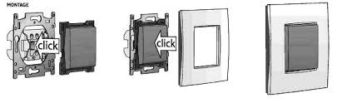

Fase 2: plan van aanpak

Te bereiken doelstellingen van de leerling bij deze opdracht:

Oefening 1 : uitmeten van de schakelaar: ( per 2 lln)

Hoe gaan we te werk.

Neem een multimeter en een enkelpolige schakelaar.

Hoe kan je deze schakelaar herkennen?

………………………………………………………………………………………………….
………………………………………………………………………………………………….

Methode 1 | Methode 2
Ik stel de schakelaar in op:  ……………………………………….. | Ik stel de schakelaar in op:  ………………………………………..
Ik steek het rode meetsnoer in:  ………………………………………… | Ik steek het rode meetsnoer in:  …………………………………………
Ik steek het zwarte meetsnoer in:  ………………………………………… | Ik steek het zwarte meetsnoer in:  …………………………………………
Stel de multimeter juist in.

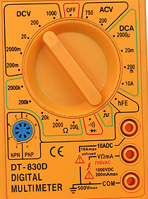

Uitmeten van de schakelaar. Noteer wat je ziet of hoort.

 | Stand schakelaar | Stand schakelaar
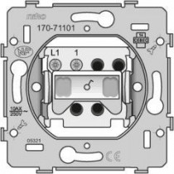 | Methode 1 & methode 2  1. …………..…..  L  1  2. ………….………. | Methode 1 & methode 2  1. …………..…..  L  1  2. ………….……….

Besluit: (wat kan je vertellen na de meting)

……………………………………………………………………………………………………………… ………………………………………………………………………………………………………………
…………………………………………………………………………………………………………….. ………………………………………………………………………………………………………………
……………………………………………………………………………………………………………… ………………………………………………………………………………………………………………
………………………………………………………………………………………………………………

Indien je klaar bent laat je het controleren door je leerkracht.

Paraaf lkr:

Wat we moeten weten over de Enkelpolige schakelaar:

In deze oefening leren we een aantal zaken die belangrijk zijn bij het aansluiten van een enkelpolige schakelaar. Wat we hier gaan leren zal ervoor zorgen dat we altijd de enkelpolige schakelaar perfect zullen kunnen aansluiten!
Symbool
Eénlijnig symbool : | veellijnig symbool:
Referentie nummer: | Aantal klemmen:
........ | ........

Duid de polen aan op de schakelaar (benoem ze)

Aansluitklemmen

1. ………………………………………………………

……………………..
2. ……….…………………………………………….

……………………..

Demonstratie

Je leerkracht gaat nu aan de werktafel een demonstratie tonen van de correcte aansluiting van een enkelpolige schakelaar. Hij zal ook allerlei interessante weetjes en tips vertellen. Aandachtig opletten! Hierna volgt een vragenlijst en misschien wel een toets. Een gewaarschuwd man/ vrouw is er 2 waard.

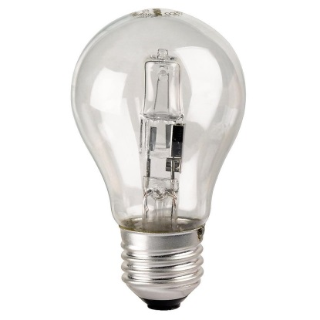

Tips en weetjes over de enkelpolige schakelaar:

DE VRAGENLIJST

1
Hoe kan je een enkelpolige schakelaar op het zicht herkennen?

1. ………………………………………………………………….………………………..
…………………………………………………………………………………………
2. …………….……………………………………………………………………………..
…………………………………………………………………………………………

Geef 2 voorbeelden van waar de enkelpolige schakeling wordt toegepast: /2
2
- ………………………………………………………………….……………………
………………………………………………………………………………………
- …………….…………………………………………………………………………
…………….…………………………………………………………………………

Welke kleur van draad gebruiken we?
3
De doorsnede dient steeds aangepast te zijn aan het gevraagde vermogen voor verlichting? Wat is de minimale sectie voor verlichting?

1. Fasedraad: …………………………………………………………………….
(stroomtoevoer)

- Aardingsdraad: ……………………………………………………………………..

3. nul geleider : ……………………………………………………………………..
(stroomtoevoer)

4. Schakeldraad: …………………………………………………………………….

4
Teken hoe de 2 aansluitklemmen verbonden zijn. Duidt de P-klem aan op de
schakelaar: (kleur ze in de juiste kleuren )

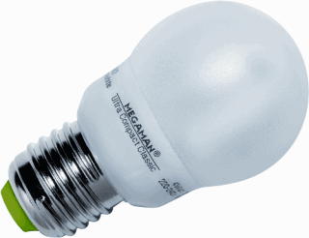

L1

N

aarding

Wat leren we uit de vorige vraag + demonstratie?:( individueel).
5

Aan een enkelpolige schakelaar zijn ____ aansluitklemmen. Eén van de klemmen is de _______ klem. De draad die hierin wordt vastgemaakt gaat van de schakelaar naar de _______ draad. De tweede klem op de schakelaar gaat naar de _________.
Vanuit de lamp is er nog een draad die we de ______________ draad noemen.
Per klem mag er _____ draad aangesloten worden.
De aarding wordt altijd meegetrokken naar een verbruiker ( in deze oefening de lamp ), de kleur van deze draad bestaat uit en

6
Waarom zijn er soms 2 draden aangesloten op een aansluitklem van
een enkelpolige schakelaar?:(individueel)
……………………………………………………………………………………………………………………. …………………………………………………………………………………………………………………….
……………………………………………………………………………………………………………………. …………………………………………………………………………………………………………………….

7
Teken hieronder het ééndraadsymbool van een enkelpolige schakelaar.

8
Teken hieronder het meerdraadsymbool van een enkelpolige schakelaar.

